Жилой дом по программе реновации введут в эксплуатацию в следующем году в районе Можайский
23.08.2022
«В Можайском районе по адресу улица Толбухина, владение 2/4 в следующем году введут в эксплуатацию жилой дом для переселения по программе реновации. В настоящее время ведутся работы по разработке котлована и устройству монолитных конструкции подземной части здания», - сообщил руководитель Департамента строительства Москвы Рафик Загрутдинов.
Жилой дом будет двухсекционным с подземной автостоянкой. Фасады здания выполнят из навесных трехслойных стеновых панелей, облицованных кирпичом. На них установят короба для кондиционеров, лоджии застеклят.
В доме будет 268 квартир (однокомнатных – 150, двухкомнатных – 84, трёхкомнатных – 34). Семь квартир оборудуют для маломобильных жильцов. В них увеличат ширину коридоров и установят специальную сантехнику. Готовая улучшенная отделка в новых квартирах будет полностью соответствовать стандартам реновации, утвержденным постановлением Правительства Москвы.
Первый этаж будет нежилым – здесь могут быть открыты магазины, кафе, салоны красоты, спортклубы, кружки и секции для детей. В вестибюле разместятся: колясочная, комната консьержа с санитарным узлом, кладовая для уборочного инвентаря, зона размещения почтовых ящиков.
В доме предусмотрены грузопассажирские лифты грузоподъемностью 1000 и 400 килограммов, их оборудуют визуальными и тактильными средствами информации.
Новостройку оборудуют системами охраны входа в здание, оповещения и управления эвакуацией при пожаре, пожарной сигнализацией, а также видеонаблюдением.
Придомовую территорию благоустроят. Во дворе оборудуют детскую и спортивную площадки, разобьют газоны и цветники, высадят деревья и кустарники.
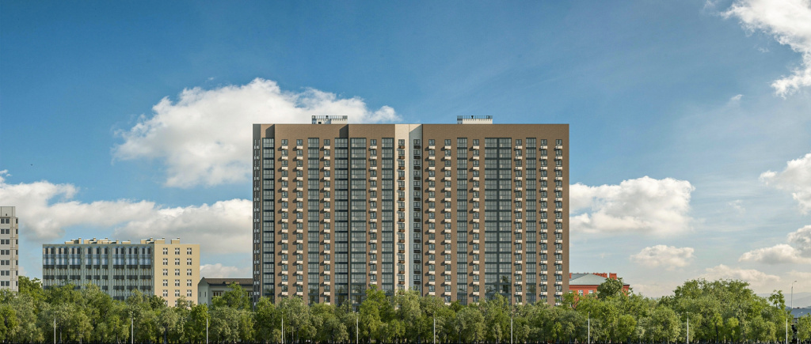
Вся информация о программе реновации - в спецпроекте mos.ru: https://www.mos.ru/city/projects/renovation/.
Подробнее о квартирах и домах по программе реновации: https://www.mos.ru/city/projects/renovation/novie-doma

Адрес страницы: http://nagatino-sadovniki.mos.ru/renovatsiya-zhilogo-fonda/novosti/detail/11008919.html
Управа района Нагатино-Садовники города Москвы

